Міністерство освіти та науки України

Харківський національний університет радіоелектроніки

Кафедра Інформатики

Звіт

з лабораторної роботи №6

з дисципліни «Програмування JavaScript»

Виконав: Перевірив:

Ст.гр. ІТІНФ-20-1 доц. кафедри Інформатики

Самченко С. О. Кириченко І. Ю.

Харків 2022

**Об'єкти і функції у JavaScript**

**Метою роботи:** одержання практичних навичок зі способів створення, запису, зчитування, видалення даних зі сховища LocalStorage, знайомство з методами JSON.parse() та JSON.stringify(),AJAX, Promise у Javascript.

**Завдання.**

1) На сторінку (лабораторна робота № 1) додати header з назвою та footer з контактною інформацією та посиланнями на соц. мережі, додати товари

2) Додати інформацію «Є в наявності/Немає в наявності»

3) Додати можливість сортування за ціною.

4) Додати можливість фільтрації товарів за ціною та наявністю

5) Додати на сторінку кнопку «Кошик». І можливість додавати товари у кошик.

6) Іконка «Кошик» має відображати кількість товарів у ній

7) Додати сторінку «Кошик». Дані на цю сторінку додавати із Local Storage.

**Хід роботи:** 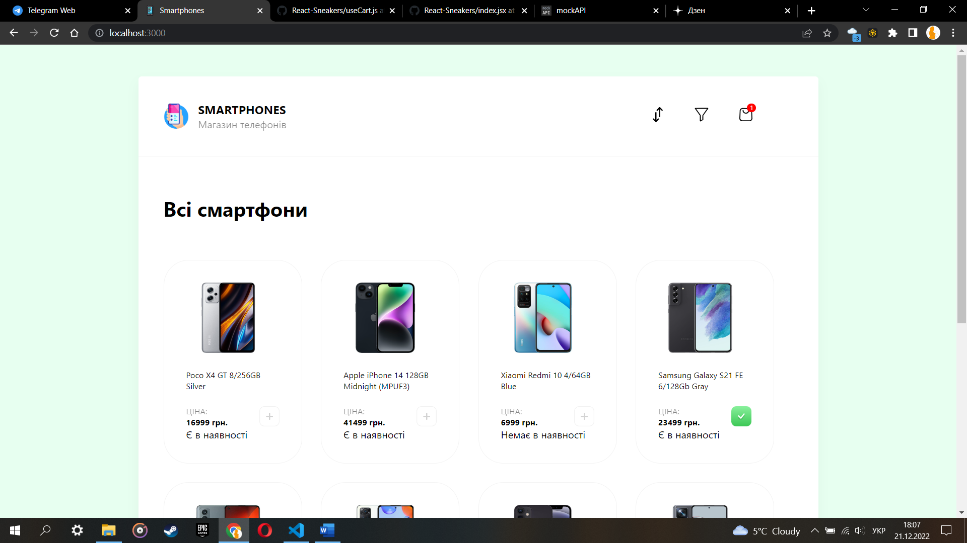

Рис. 1 – Результат виконання лабораторної роботи

**Висновок:** в рамках даної лабораторної роботи були здобуті практичні навички зі способів створення запису, зчитування, видалення даних зі сховища LocalStorage, знайомство з методами JSON.parse() та JSON.stringify(),AJAX, Promise у Javascript.